Italian ICAR-16 Sample Test Items and Keys

VR.4 Item 1.Quale numero è un quinto di un quarto di un nono di 900?
Options: i) 2; ii) 3; iii) 4; iv) 5; v) 6; vi) 7

VR.16 Item 2. Luca è più alto di Matteo e Riccardo è più basso di Luca. Quale delle seguenti affermazioni è più accurata?
Options: i) Riccardo è più alto di Matteo; ii) Riccardo è più basso di Matteo; iii) Riccardo è alto quanto Matteo; iv) E’ impossibile dirlo

VR.17 Item 3. Giosuè ha 12 anni e sua sorella è tre volte più grande di lui. Quando Giosuè avrà 23 anni, quanti anni avrà sua sorella?
Options: i) 35; ii) 39; iii) 44; iv) 47; v) 53; vi) 57

VR.19 Item 4. Se il giorno dopo domani è due giorni prima di Giovedì, che giorno è oggi?
Options: i) Venerdì; ii) Lunedì; iii) Mercoledì; iv) Sabato; v) Martedì; vi) Domenica

LN.7 Item 5. Nella seguente serie alfanumerica, quale lettera viene dopo? G L N Q S
Options: i) Q;ii) R;iii) S;iv) T; v) U; vi) V

LN.33 Item 6. Nella seguente serie alfanumerica, quale lettera viene dopo? V Q M H F
Options: i) C;ii) D; iii) E; iv) F; v) G; vi) H

LN.34 Item 7. Nella seguente serie alfanumerica, quale lettera viene dopo? E F H M Q
Options: i) R; ii) S; iii) T; iv) V; v) Z; vi) A

LN.58 Item 8. Nella seguente serie alfanumerica, quale lettera viene dopo? Q S N P L
Options: i) J;ii) H; iii) I; iv) N; v) M; vi) L

MR.45 Item 9. Per favore, indichi qual è la risposta migliore per completare la figura in basso.
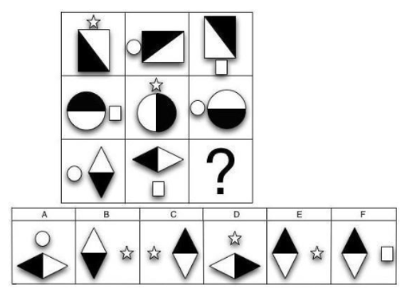

Options: i) A; ii) B; iii) C; iv) D; v) E; vi) F

MR.46 Item 10. Per favore, indichi qual è la risposta migliore per completare la figura in basso.
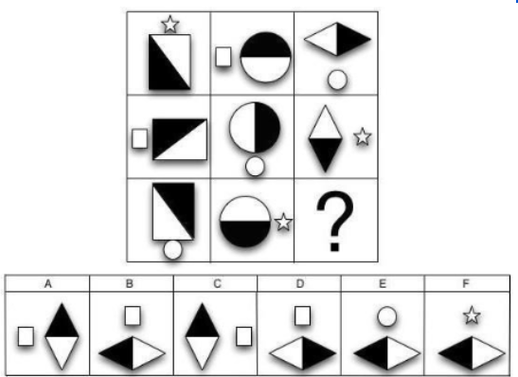

Options: i) A; ii) B; iii) C; iv) D; v) E; vi) F

MR.47 Item 11. Per favore, indichi qual è la risposta migliore per completare la figura in basso.
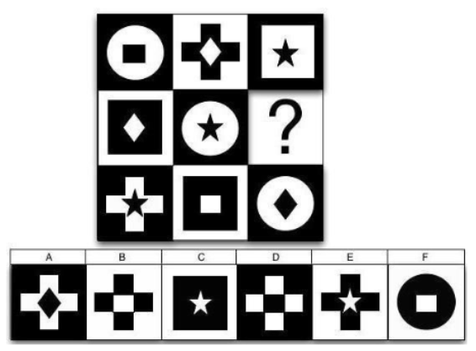
Options: i) A; ii) B; iii) C; iv) D; v) E; vi) F

MR.55 Item 12. Per favore, indichi qual è la risposta migliore per completare la figura in basso.
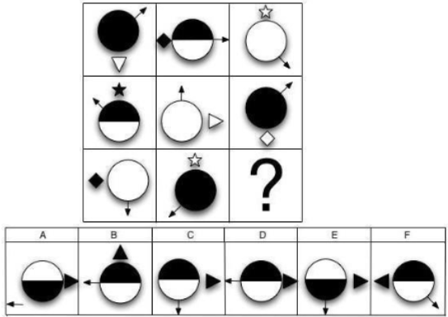
Options: i) A; ii) B; iii) C; iv) D; v) E; vi) F

R3D.3 Item 13. Tutti i cubi in basso hanno un’immagine diversa su ogni lato. Selezioni la risposta che potrebbe rappresentare una rotazione del cubo X.
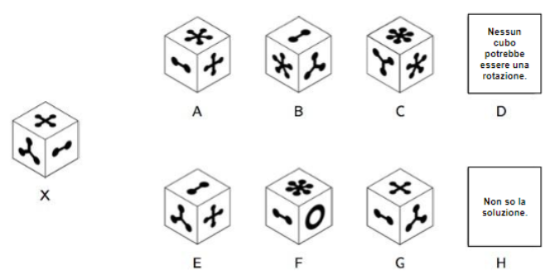
Options: i) A; ii) B; iii) C; iv) D; v) E; vi) F; vii) G; viii) H

R3D.4 Item 14. Tutti i cubi in basso hanno un’immagine diversa su ogni lato. Selezioni la risposta che potrebbe rappresentare una rotazione del cubo X.
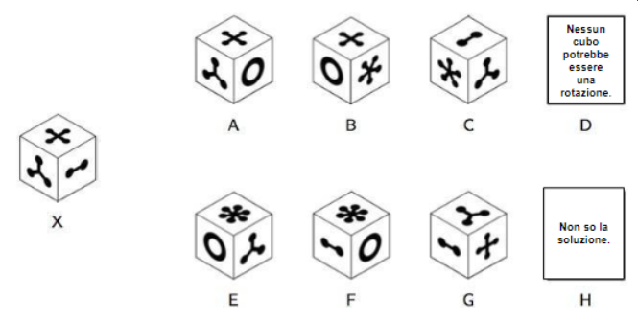
Options: i) A; ii) B; iii) C; iv) D; v) E; vi) F; vii) G; viii) H

R3D.6 Item 15. Tutti i cubi in basso hanno un’immagine diversa su ogni lato. Selezioni la risposta che potrebbe rappresentare una rotazione del cubo X.
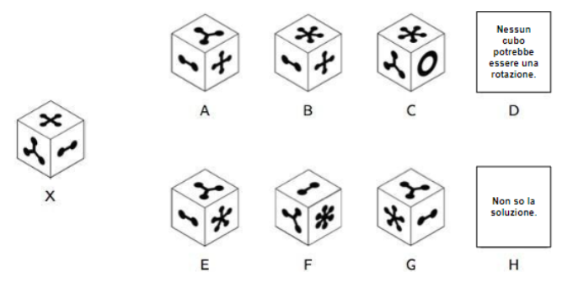
Options: i) A; ii) B; iii) C; iv) D; v) E; vi) F; vii) G; viii) H

R3D.8 Item 16. Tutti i cubi in basso hanno un’immagine diversa su ogni lato. Selezioni la risposta che potrebbe rappresentare una rotazione del cubo X.
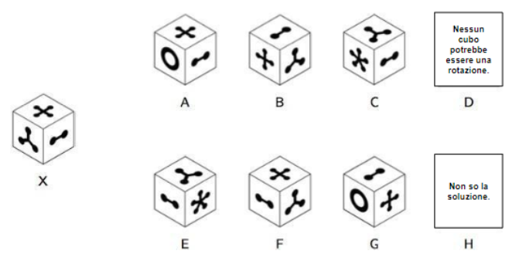
Options: i) A; ii) B; iii) C; iv) D; v) E; vi) F; vii) G; viii) H

Note: Correct options in bold

